PDAP Portal Wissensmanagement im Überblick
Im Oktober 2020
Inhalt
Wissensmanagement 2
Gelber Zettel 2
Aktionsbasierte Verschlagwortung 2
Versenden per E-Mail, als SMS oder als virtuellem Info-Zettel 2
Steuerbefehle für Aktionen zur Benachrichtigung 3
Modulübergreifendes Verzeichnis 5
Ausgeblendete Elemente anzeigen 6
Berechtigungen 8
Technologie 9
Sie wollen mehr erfahren? 10

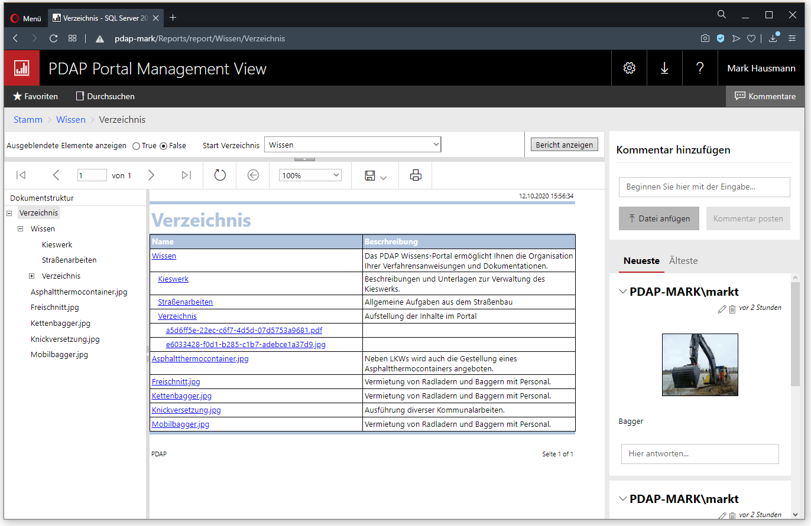
Abbildung 1: Übersicht über die Verzeichnisstruktur im Wissensmanagement

Wissensmanagement
Das PDAP Wissens-Portal ermöglicht Ihnen die Organisation Ihrer Verfahrensanweisungen und Dokumentationen. Sie können diese durchsuchen und nach Schlagworten filtern, sowie nach Kategorien sortieren und gruppieren. Es ermöglicht Ihnen einem browser-basierten Zugriff auf Ihre wichtigen Informationen in einer zentralen Ablage, die Sie von vielen Endgeräten aus aufrufen können. Berechtigungen können Sie sowohl auf Kategorie-Ebene als auch auf Dokumentenebene steuern. Bei Aktualisierungen können Sie automatische Benachrichtigungsverteiler nutzen und die Bestätigung der Zur Kenntnisnahme aller Beteiligten einfordern.
Es wird außerdem festgehalten, wann und wer eine Unterlage eingestellt oder geändert hat.

Gelber Zettel
Das Wissensportal gibt Ihnen die Möglichkeit einen virtuellen gelben Zettel zu verwenden. Sie können diesen gelben Zettel über die Kommentarfunktion direkt an die entsprechenden Bereiche anheften. Sie können verschiedene Themen und Überschriften definieren und dazu Fragen und Antworten in einem Chat-Verlauf nachverfolgen. Ebenfalls können zusätzliche Dokumente hochgeladen werden, wie zum Beispiel Abbildungen die einen Sachverhalt unterstreichen.

Aktionsbasierte Verschlagwortung
Bei Bedarf verwenden Sie einfach die aktionsbasierte Verschlagwortung, um eine Aktion auszulösen, wie beispielsweise einen Maßnahmeneintrag oder eine Benachrichtigung per E-Mail.
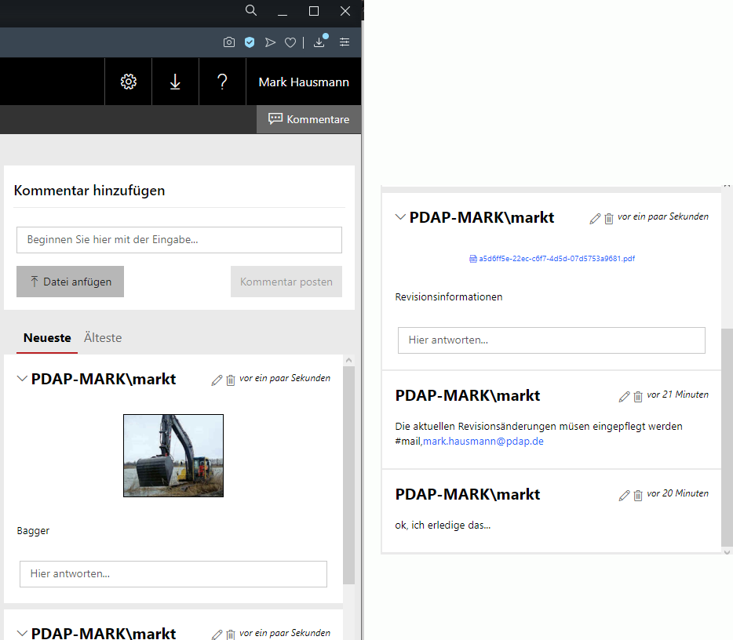
Abbildung 2: Kommentare können Anlagen und Aktionen enthalten #mail,mark.hausmann@pdap.de bewirkt, dass eine Info an Mark gesendet wird

Versenden per E-Mail, als SMS oder als virtuellem Info-Zettel
Sie können in den Beschreibungen verschiedene Aktionen eingeben, die dafür sorgen, dass der jeweilige Empfänger, auf die eine oder andere Empfangsmethode benachrichtigt wird. Sie können Steuern, ob die Benachrichtigung per E-Mail, als SMS oder als virtueller Klebezettel erfolgt. Bei diesem Verfahren erscheinen bei dem Anwender an seinem PC bei auf dem Windows Desktop automatisch Infoboxen. Er kann daraufklicken und die jeweilige Maßnahme beziehungsweise Beschreibung im Wissens-Portal aufzurufen. Auf die Art der Informationsdarstellung kann ebenfalls Einfluss genommen werden. Das System wertet aus ob beispielsweise ein Ausrufezeichen oder ein Fragezeichen vorhanden in dem Text vorhanden sind und zeigte entsprechende Icons in der Info Message auf dem Desktop des Empfängers an. Mit F5 werden die Infos aktualisiert bzw. angezeigt. Mit ESC können Sie die Info Anzeige ausblenden.

Steuerbefehle für Aktionen zur Benachrichtigung
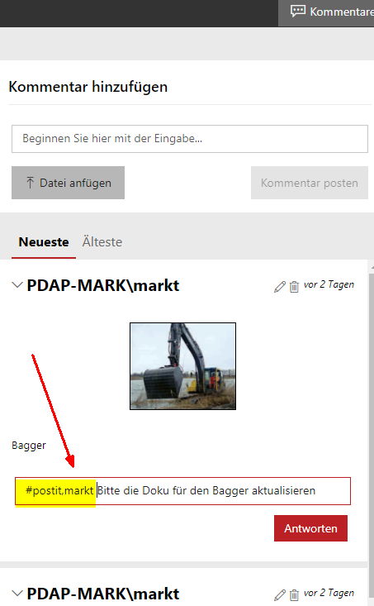
#mail:mark.hausmann@pdap.de | E-Mail-Zustellung der Nachricht an die angegebene Adresse – hier im Beispiel mark.hausmann@pdap.de
#sms:0451873600 | SMS-Zustellung der Nachricht an die angegebene Nummer – hier im Beispiel 0451873600  JessenLenz Infobase - eMail per SMS auf das Handy
#info:markt | Dem Anwender erscheint ein virtueller Info Zettel auf seinem Windows Desktop – hier im Beispiel dem Anwender markt. Es kann alternativ auch der vollständige Name angegeben werden. Hier im Beispiel Mark Hausmann.  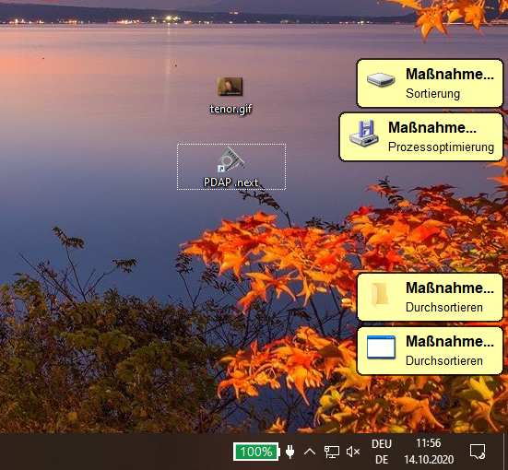  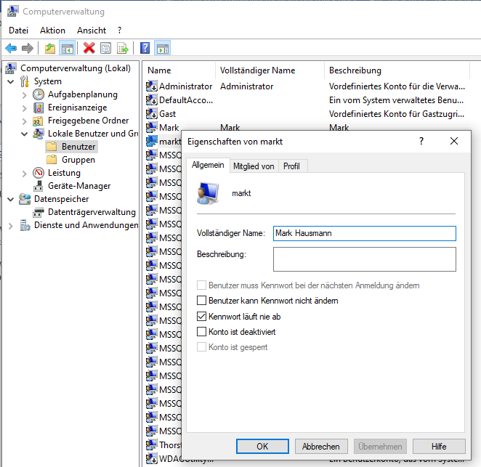

Schnellinfos anlegen
Mit Schnellinfos können Sie zum Beispiel einer anderen Person mitteilen, dass sie einen Anruf tätigen soll, um eine Bestellung oder ein Thema abzuarbeiten. Die Schnellinfo wird einfach über die Einfg.-Taste auf Ihrer Tastatur aktiviert. Der Dialog ermöglicht Ihnen einen Text einzutragen, bei dem Sie mit dem Hashtag dann genau wie oben beschrieben eine Info anlegen, die dem betreffenden Benutzer dann angezeigt wird. dieser kann daraufklicken und dann bestätigen, ob die Sache erledigt ist. Dann verschwindet die Message wieder bei ihm vom Desktop.
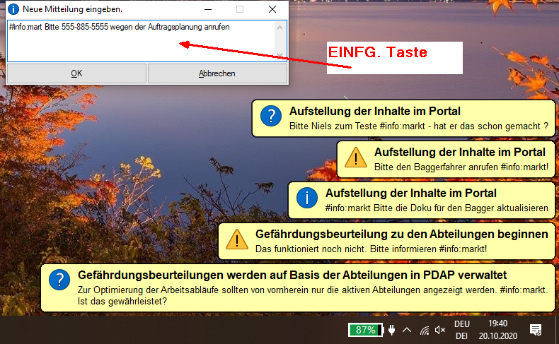

Modulübergreifendes Verzeichnis
Über die freie Auswahl eines Basisverzeichnisses können Sie den Verzeichnis Katalog und das Wissensportal modulübergreifend in PDAP verwenden. Dazu wählen Sie an der Auswahlliste den entsprechenden Bereich aus, zu dem dann die Struktur angezeigt wird. So können Sie zwischen Maßnahmen- und Schulungsmanagement, dem Bereich APQP – oder dem Reklamations- und Riskmanagement wählen. Sie können so übersichtlich alle Funktionen zum Anhängen von Dokumenten und Beschreibungen aus dem Wissensportal modulbezogen darstellen. Alternativ können Sie auch die Struktur für den gesamten Systemüberblick anzeigen lassen, wenn Sie keinen Modulbereich vorwählen.
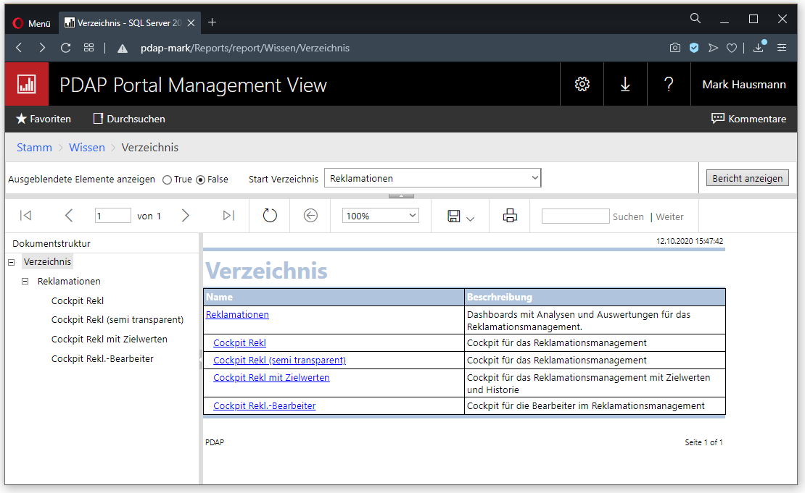
Abbildung 3: Verzeichnisfilter auf die Modulübersicht aus dem Reklamationsmanagement

Ausgeblendete Elemente anzeigen
Im Portal haben Sie die Möglichkeit, ausgeblendete Elemente zu nutzen. Dies hat zum einen den Vorteil, dass Sie Elemente, die Sie momentan nicht verwenden möchten, nicht sofort löschen müssen. Zum zweiten gibt es technische Einträge, die für Anwender meist uninteressant sind, wie beispielsweise Datenquellen auf angeschlossene Systeme oder die entsprechenden Ordner, in denen diese technischen Dinge organisiert sind. Auch wenn die Anwender im Einzelfall keine Zugriffsberechtigungen haben, werden Ihnen diese Elemente doch angezeigt. Die Option ausgeblendete Elemente anzeigen, ermöglicht somit bequem die Steuerung dessen, was in der Verzeichnisstruktur dargestellt wird und was nicht.
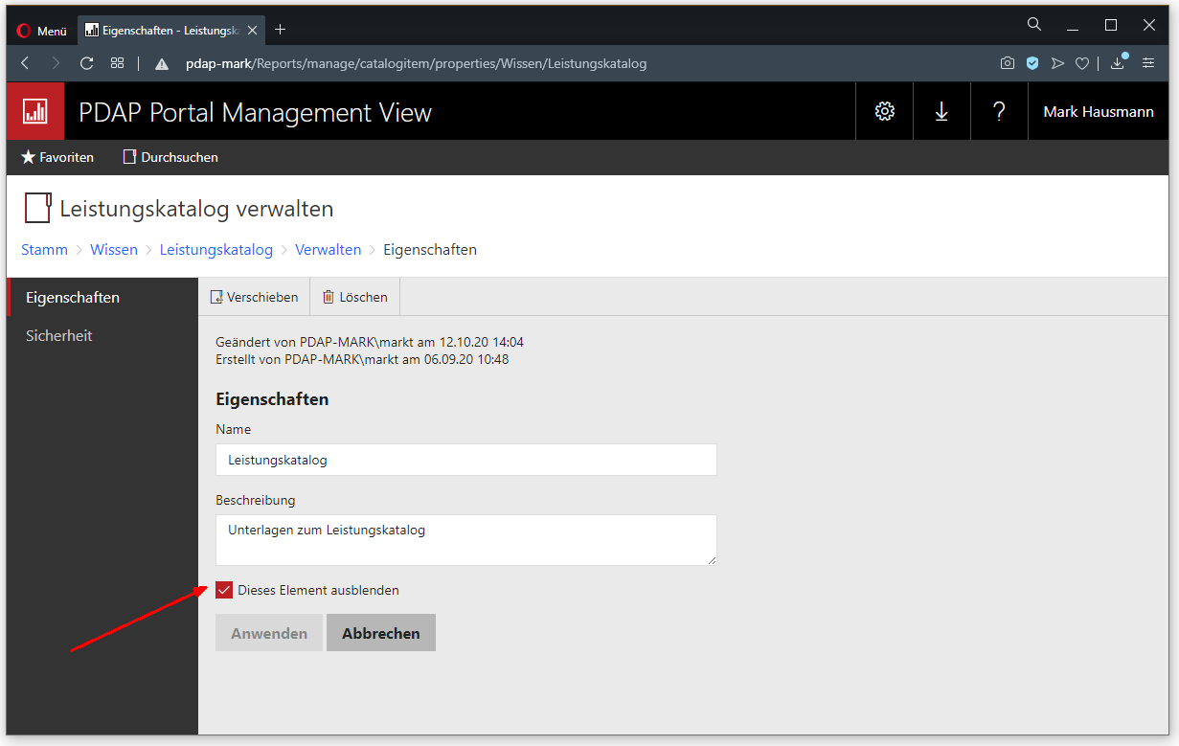
Abbildung 4: Elemente ausblenden
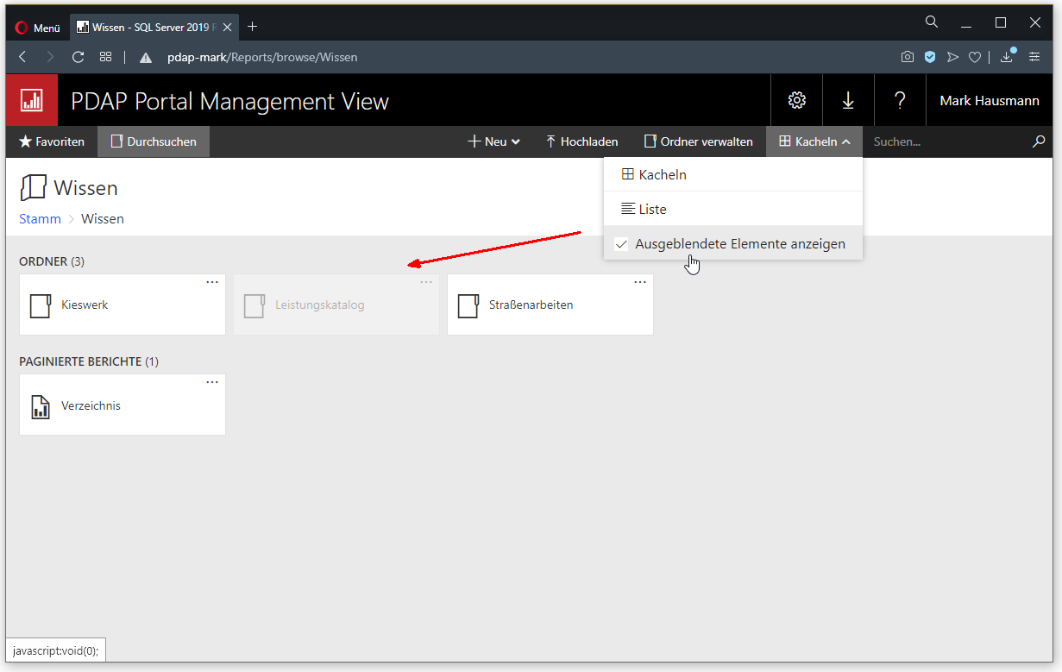
Abbildung 5: Ausgeblendete Elemente im Portal optional anzeigen lassen
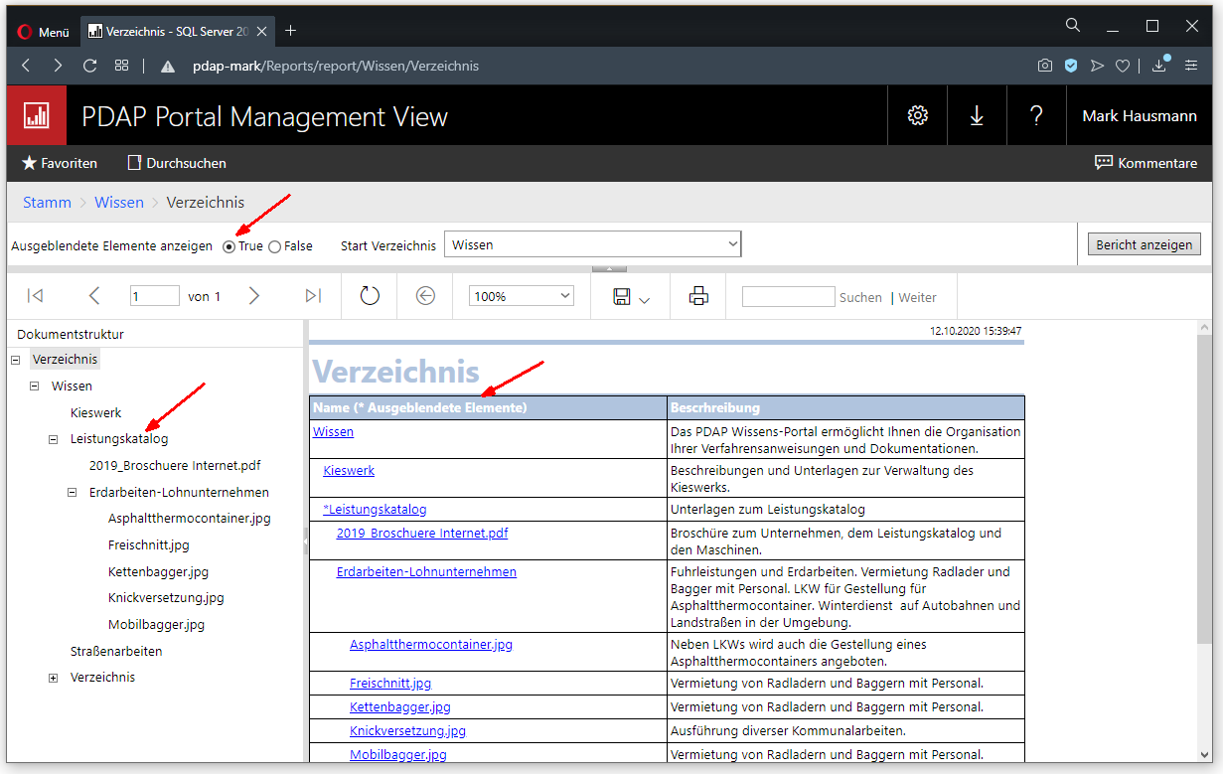
Abbildung 6: Ausgeblendete Elemente werden im Verzeichnisbaum optional angezeigt
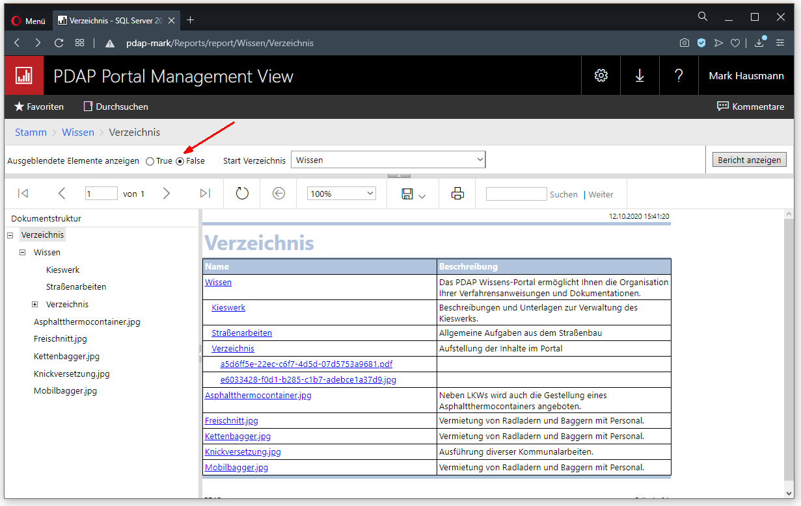
Abbildung 7: Ausgeblendete Elemente werden in Verzeichnis optional nicht dargestellt

Berechtigungen
Im Portal nutzen Sie eine leistungsfähige Berechtigungsstruktur. Sie können Berechtigungen auf jeder Element Ebene vergeben. Untergeordnete Elemente erben automatisch die Berechtigung des übergeordneten Elements. So können Sie bei Bedarf auf jeden Ordner einzeln Berechtigungen vergeben, die dann automatisch auf alle enthaltenen Dokumente, Berichte oder weitere Unter- Ordner angewendet werden. Bei Bedarf können Sie Berechtigungen dann auf einzelnen Elementen ändern, sodass die vererbte Berechtigung überstimmt wird. Sie können aber auch immer zur vererbten Berechtigung zurückkehren, sodass Sie nicht den Überblick verlieren. Sie können bequem zwischen unterschiedlichen Rollen wählen, die Ihnen entweder den Administrator, den Bearbeiter oder den reinen Browser aufzeigen. Administratoren und Bearbeiter können dann Elemente hochladen oder gegebenenfalls Berichte verändern oder diese auch herunterladen. Die Berichtigungsverwaltung ist in Windows-Domäne integriert, sodass Sie direkt die Windows-Konten nutzen. Das hat den Vorteil, dass Ihre Administratoren immer die Kontrolle behalten und beispielsweise Mitarbeiter, die aus dem Unternehmen ausscheiden dann nicht nochmal im Portal extra gesperrt werden müssen.
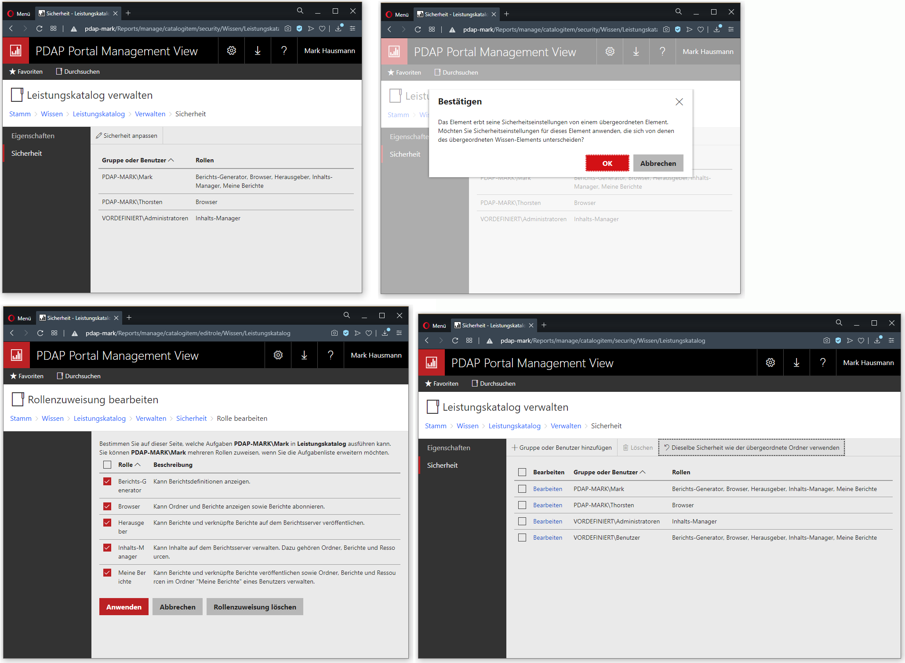
Abbildung 8: Berechtigungsverwaltung mit Rollenvergabe für Benutzer und Gruppen aus der Windows Domänenverwaltung

Technologie
Das Wissensportal setzt auf PDAP Management View auf und basiert auf Reporting Services, einer leistungsfähigen Servererweiterung für den Microsoft SQL Server, die eine Enterprise Reporting Plattformen bereitstellt.
Technisches
Sie können das Wissensportal direkt innerhalb der PDAP-Anwendung verwenden. Dazu wird die zentrale Zugriffsadresse innerhalb der Anwendung in den globalen Optionen für das Menü eingestellt.
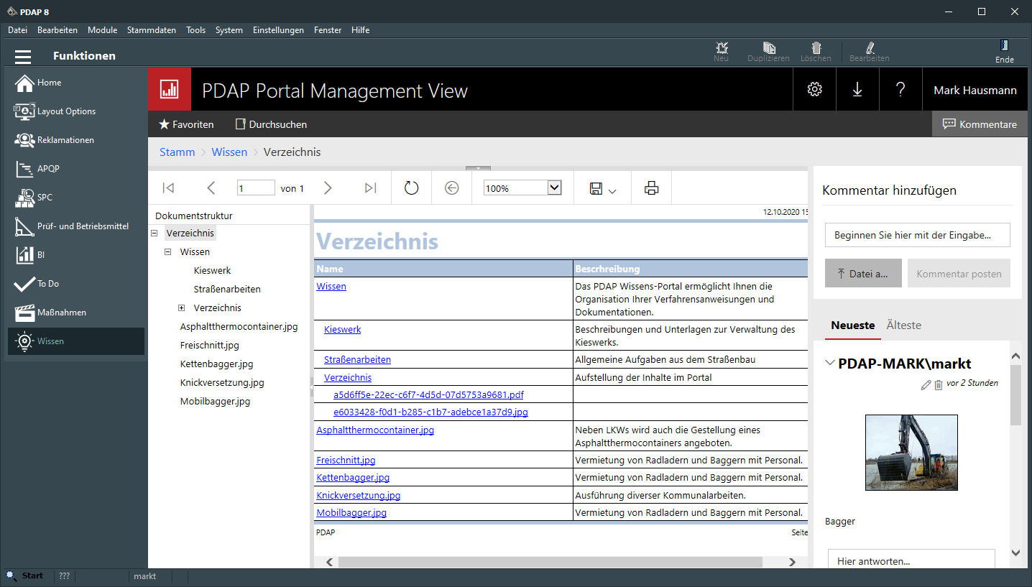
Abbildung 9: Beispiel der Angabe einer zentralen Zugriffsadresse für die Darstellung innerhalb der PDAP 8 Client Anwendung
http://pdap-mark/Reports/report/Wissen/Verzeichnis?rc:Toolbar=False&StartVerzeichnis=Wissen

Sie wollen mehr erfahren?
